EL EMPLEO DE CLASIFICADORES DE CONTEXTO PARA LA OBTENCIÓN DE CARTOGRAFÍA EN LA INTERFASE URBANO FORESTAL
Lara A Arroyo¹, Sean Healey², David Cocero³, José A Manzanera⁴
(1) Departamento de Desarrollo Rural, Instituto Madrileño de Investigación Agraria y Alimentaría (IMIA), Finca El Encín, Carretera N-II Km38, 28800 Alcalá de Henares.
(2) USDA Forest Service, Pacific Northwest Research Station, Corvallis, Oregon 97331 (USA).
(3) Departamento de Geografía, Universidad de Alcalá, C/Colegios, 2, 28801, Alcalá de Henares.
(4) E.T.S.I. Montes, Universidad Politécnica de Madrid, Ciudad Universitaria s.n., 28040 Madrid.

Palabras Clave: Clasificación orientada a objetos, QuickBird, interfase urbano forestal.
Resumen
La obtención de clasificaciones digitales de la interfase urbano forestal (IUF) que puedan ser empleadas por los servicios contra incendios forestales en caso de necesidad es una tarea compleja debido a la gran diversidad de elementos que componen estas áreas. Las técnicas de clasificación tradicionales, basadas en rasgos de la imagen a nivel de píxel, presentan ciertas limitaciones, como son la aparición de un característico efecto “sal y pimienta” o su reducida capacidad para extraer objetos de interés. Éstas resultan especialmente problemáticas al aplicarse en imágenes de moderada o alta resolución espacial, como ASTER, Spot, Ikonos o QuickBird. Una alternativa a dichos sistemas de clasificación pasa por un proceso previo de segmentación de la imagen. De esta forma, se permite el trabajo con la imagen a nivel de objeto, lo que amplía notablemente la cantidad de información que se puede extraer de la misma. En este trabajo hemos realizado una clasificación orientada a objetos para la cartografía de áreas de IUF. Para ello, se ha segmentado y clasificado una imagen QuickBird empleando el software eCognition, en el que la formación de objetos tiene lugar de forma que la homogeneidad interna se mantiene constante. Los objetos resultantes sirven de base para la posterior clasificación. La segmentación de la imagen y su posterior clasificación orientada a objetos permite superar las limitaciones inherentes a los sistemas de clasificación tradicionales, lográndose resultados positivos en el cartografiado de una urbanización situada en una zona de IUF.
Abstract
Obtaining digital classifications of Wildland-Urban Interface (WUI) areas, which can be used by the fire management services in case it is needed, is complex due to the large diversity of elements that constitute these areas. Traditional classification techniques, basically pixel-based approaches, are limited. Typically they produce a characteristic “salt and pepper” effect, and they are unable to extract objects of interest. These techniques have considerable difficulties dealing with the rich information content of medium and high-resolution imagery, like ASTER, Spot, Ikonos or QuickBird images. One alternative to these classification systems can be a previous segmentation of the image to classify. This way, object-based work can be developed, and the amount of information that can be extracted increases. In this research, we have carried out an object-based classification within a WUI area. Therefore, a QuickBird image was segmented and classified using eCognition software, which allows homogeneous image object extraction. The meaningful image objects obtained were next used for the classification. Segmentation before classification worked out as an efficient image analysis technique, overcoming traditional approaches limitations. The WUI cartography obtained demonstrated positive results.

1. Introducción
La teledetección ha tenido un progreso enorme en los últimos años, encontrándose operacionales en la actualidad una gran variedad de sensores que proporcionan datos a resoluciones media y alta. En la mayoría de los casos la información necesaria para el análisis de las imágenes de satélite no se encuentra en los píxeles en los que se divide la imagen, sino en los objetos significativos de la misma y en sus relaciones mutuas. Sin embargo, una inmensa mayoría de las aplicaciones basadas en datos procedentes de teledetección todavía utiliza los conceptos básicos de procesamiento de las imágenes desarrollados a principios de los años setenta, realizándose la clasificación de los píxeles de manera individual en un espacio multi-dimensional. Es decir, el contexto espacial juega un papel modesto en los análisis basados en píxeles individuales [1].

Según este mismo autor, los algoritmos clásicos de análisis de imágenes basados en píxeles no son demasiado adecuados para la clasificación de imágenes de alta resolución. A pesar de que las técnicas están bien desarrolladas y se han producido avances sofisticados como el clasificador bayesiano, la regla de decisión de incertidumbre y la evaluación multi-criterio, estos algoritmos no hacen uso de conceptos espaciales [1].

Actualmente se están desarrollando alternativas a la clasificación de las imágenes basada en píxeles como, por ejemplo, la clasificación orientada a objetos, que tiene en cuenta, entre otros aspectos, las formas, las texturas y la información espectral presentes en la imagen. Recientes estudios [12] han demostrado la superioridad del nuevo concepto sobre los clasificadores tradicionales. Su principio esencial es hacer uso de información importante (forma, textura, información contextual…) que sólo está presente en los objetos significativos de la imagen y en sus relaciones mutuas.

En definitiva, dividir las imágenes en toda una serie de objetos es un procedimiento fundamental para llevar a cabo con éxito un análisis de la imagen o para realizar una interpretación automática de la misma [9, 2, 5]. En este sentido, la segmentación de la imagen es un paso crítico para su posterior análisis, e incluso para un entendimiento futuro de la misma, y uno de los principales motivos para llevarla a cabo es que la mayor parte de los datos de la imagen presentan una textura característica, que es siempre obviada en las clasificaciones tradicionales realizadas píxel a píxel [6].

Sin embargo, la segmentación no significa un nuevo campo de investigación científica, puesto que ha sido un tema de investigación ampliamente tratado por científicos y especialistas de diferentes campos. Por lo que respecta a la teledetección, las investigaciones en este apartado aún son pocas comparadas con otros dominios, por lo que todavía existen muchos campos de aplicación potenciales de la segmentación aplicada a las imágenes de satélite.

En el año 2001 se habían desarrollado más de mil tipos diferentes de segmentaciones [16]. Sin embargo, no todas ellas pueden aplicarse al campo de la teledetección debido a varios motivos [6]: a) las imágenes procedentes de los satélites son de carácter multi-espectral y multi-escala, y ambos hechos aumentan, obviamente, la complejidad y la redundancia de las mismas; b) en contraste con otras aplicaciones, en una imagen de satélite hay que considerar diferentes objetos con propiedades heterogéneas en cuanto a su tamaño, forma, comportamiento espectral, etc.; c) la interpretación en modelos es mucho más difícil que en otros campos debido a la heterogeneidad inherente a las diferentes clases de objetos; y d) las denominadas “soluciones sub-óptimas” no se pueden aplicar a la teledetección porque no hay necesidad de evaluaciones en tiempo real o dinámicas [4]. Por todo ello, los algoritmos de segmentación se han introducido relativamente tarde para el análisis de los datos procedentes de teledetección [14].

En teledetección, el proceso de segmentación de la imagen se define como “la búsqueda de regiones homogéneas en una imagen y después la clasificación de estas regiones” [13]. Las aproximaciones disponibles pueden agruparse en tres categorías [11]: las basadas en puntos (por ejemplo los umbrales de niveles de gris), las basadas en bordes (por ejemplo las técnicas de detección de bordes) y las basadas en la región. En esta última categoría, los objetos de la imagen se generan según un cierto criterio de homogeneidad [10].

En el presente estudio utilizamos la segmentación de imágenes procedentes de teledetección para llevar a cabo una clasificación que nos permita estudiar en detalle las zonas de interfase urbano forestal.

2. Objetivos
El trabajo que aquí presentamos tiene por objeto mejorar las metodologías de análisis de riesgo de incendio en zonas de interfase urbano-forestal (IUF). Más en concreto, pretendíamos evaluar la posibilidad de desarrollar una metodología semi-automática para poder cartografiar el riesgo de incendio en este tipo de zonas. Para ello se realizó una clasificación orientada a objetos de una imagen de satélite de alta resolución.

En el marco del proyecto WARM (Wildland Urban Interface Area Risk Management) se elaboró una metodología de análisis de riesgo de incendio en zonas de IUF, desarrollada sobre la base de un amplio inventario de urbanizaciones situadas en la Comunidad de Madrid. Los resultados obtenidos indicaron que el nivel de riesgo de una urbanización se puede estimar en función de los siguientes parámetros: porcentaje de parcelas en contacto con vegetación natural, tipo de vegetación en los alrededores de las casas, presencia de parcelas vulnerables y presencia de sistemas de autoprotección. Por tanto, se elaboró un catálogo con descripciones precisas de las distintas situaciones encontradas y el modo de evaluar el nivel de riesgo. Sin embargo, nos encontramos con el problema de que la estimación del riesgo resultaba muy laboriosa, siendo necesario un considerable trabajo de campo. Debido a ello se ha realizado en los últimos meses este estudio, que busca evaluar en qué medida el empleo de técnicas de teledetección puede facilitar dicho análisis.

3. Material y métodos
El área de estudio (figura 1) es la Urbanización Molino de la Hoz. Situada en el término municipal de Galapagar, al noroeste de la ciudad de Madrid, se trata de una urbanización en interfaz, es decir, sin presencia destacable de vegetación natural en su interior, y que ocupa una superficie aproximada de 270 hectáreas. Las viviendas y el resto de infraestructuras se encuentran formando una red más o menos densa que sólo entra en contacto con la vegetación natural en el perímetro de la urbanización y en las escasas parcelas vacías que quedan en su interior. El motivo para elegir esta urbanización fue el gran conocimiento que se tiene de la misma, ya que fue ampliamente estudiada a lo largo del proyecto WARM y utilizada para analizar y validar la metodología de estimación de riesgo de incendio.
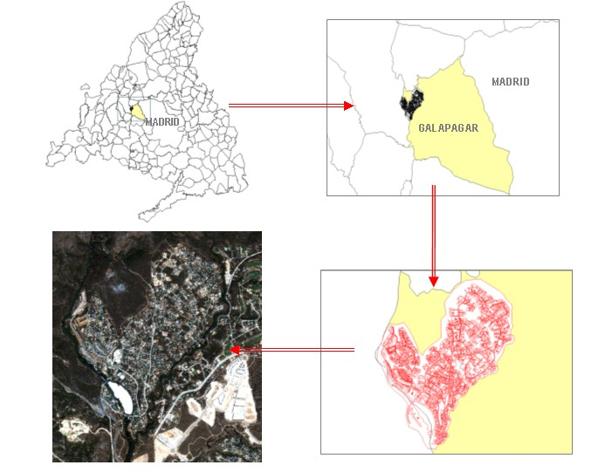
Figura 1: Área de estudio

En este trabajo se ha empleado una imagen proporcionada por el satélite QuickBird. Esta elección se debe, básicamente, a la elevada resolución espacial de este tipo de imágenes, imprescindible para trabajar con escalas de trabajo grandes, siendo QuickBird la imagen comercializada con mayor resolución espacial.

El satélite se lanzó desde California el 18 de octubre de 2001. Orbita a 450 Km de altitud y tarda en recorrer una órbita completa 93,4 minutos. Ofrece una cobertura terrestre global, con una anchura de área cubierta de 16,5 Km en el nadir, por lo que al cubrir 10 franjas en cada pasada ofrece un área cubierta total de 165 Km en cada una de ellas. Cruza el Ecuador en su paso descendente a las 10:30 a.m.

Su resolución radiométrica es de 11 bits por píxel, y en cuanto a su resolución espectral el satélite QuickBird recoge información simultáneamente en modo multi-espectral y pancromático (figura 2). Para este estudio se seleccionó una imagen del 2 de julio de 2002. El producto adquirido comprende una imagen pancromática (situada en el espectro entre los 450 y los 900 nm y con 70 cm de resolución espacial) y una imagen multiespectral formada por cuatro bandas: azul (450-520 nm), verde (520-600 nm), rojo (630-690 nm) e infrarrojo cercano (790-900 nm), con 2,80 m de resolución espacial. El procesado estándar incluía correcciones del sensor, radiométrica, geométrica y su proyección a un sistema cartográfico.

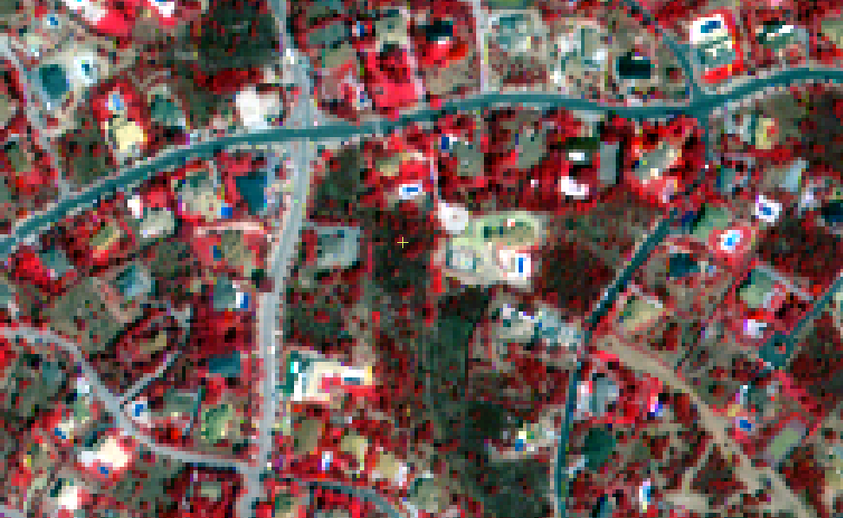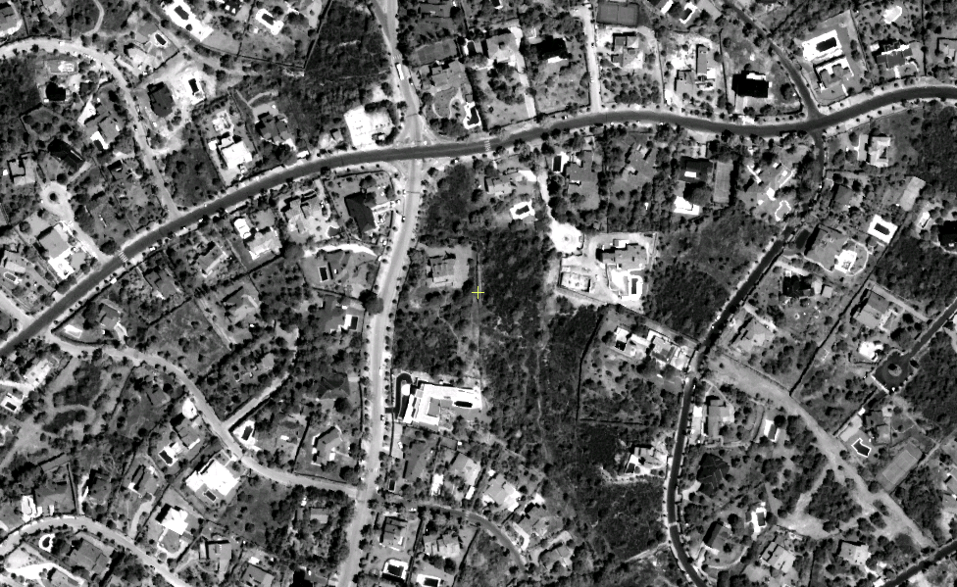
0
100
200
300 m
N
Figura 2: Imagen pancromática (izquierda) y multiespectral (derecha) de un área de la urbanización Molino de la Hoz

La elevada resolución espacial de las imágenes QuickBird conlleva, en cambio, problemas en la respuesta espectral recibida, como pueden ser la aparición de zonas de sombras o la alta texturización y contraste de la imagen. En nuestro caso los problemas se maximizaban al tratarse de una zona urbanizada, por lo que se consideró apropiado el uso de clasificadores de contexto.

Con estas premisas, se optó por emplear el software eCognition, comercializado desde el año 2000 y desarrollado por la empresa Definiens Imaging GmbH [7], para llevar a cabo la segmentación y clasificación de la imagen. Los resultados obtenidos hasta la fecha son, en general, más precisos que los obtenidos con otro tipo de programas, si bien es una técnica relativamente nueva, que está actualmente en desarrollo [3, 8].

Como ya señalamos anteriormente, la particularidad de este tipo de análisis es que la clasificación se realiza en base a objetos y no a píxeles. Al estar la imagen formada por píxeles, el primer paso en el análisis orientado a objetos es agrupar los píxeles adyacentes mediante técnicas de regiones crecientes, para posteriormente clasificar los objetos extraídos. Con ello el número de parámetros que se pueden valorar aumenta notablemente, permitiendo considerar criterios como el tamaño, la forma, medias de color, máximos y mínimos, proximidad a otros objetos, textura, etc. Al mismo tiempo, la segmentación reduce el número de objetos a clasificar, con lo que el tiempo de procesado también disminuye.

La segmentación se inicia con un píxel que forma un objeto o una región en la imagen y continúa hasta que el criterio especificado por el usuario se alcanza. La primera decisión se basa en el criterio de homogeneidad local. El algoritmo garantiza una distribución espacial regular de los objetos de la imagen. El algoritmo subyacente es esencialmente un procedimiento de optimización heurístico que minimiza la heterogeneidad media de los objetos de la imagen para una resolución dada para toda la escena. La propia heterogeneidad no sólo está basada en la desviación típica de los objetos de la imagen sino también en su forma [1]. La relación entre heterogeneidad espectral y forma hace que se logre un ajuste en los resultados de la segmentación [2, 15].

El criterio de parada en el proceso de la fusión de regiones se produce gracias al parámetro denominado “escala” y puede definirse por el usuario. Determina el máximo permitido en la heterogeneidad global de los segmentos. Cuanto más grandes son los parámetros de la escala para una base de datos, más grandes son los objetos de la imagen, y puesto que el parámetro de la escala puede modificarse, podemos obtener diferentes tipos de imágenes segmentadas. Así, los objetos generados en una segmentación más grosera heredarán la información de los objetos más pequeños generados con unos parámetros de escala más finos [1].

En nuestro caso, la imagen se segmentó empleando una capa temática vectorial con los límites parcelarios de toda la urbanización, realizada en fases anteriores del proyecto (figura 3). En ellas se había digitalizado y caracterizado sobre ortofoto y con trabajo de campo los elementos de la urbanización. Se fijó una escala elevada (500), de tal modo que la segmentación obtenida se correspondía exactamente con los polígonos digitalizados en la capa temática. Esto nos permitió emplear la información administrativa disponible y además facilitaba la posterior validación de los resultados.

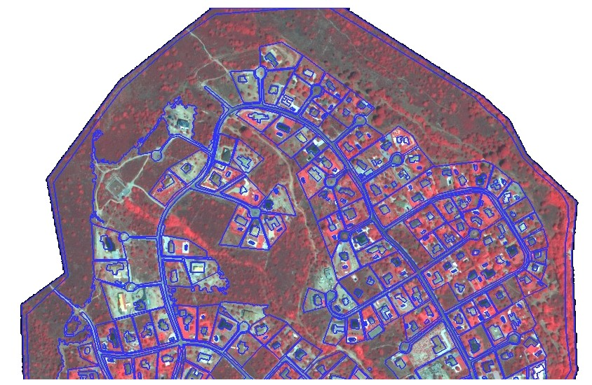
0
100
200
300 m
N
Figura 3: Detalle de la capa vectorial empleada en la segmentación

Dentro de las posibilidades que ofrece eCognition, se ensayaron distintas opciones. Puesto que se pretendía buscar la metodología más precisa para cartografiar las zonas de interfase urbano forestal se ensayaron distintos criterios de asignación y el uso de diferentes variables intrínsecas de los objetos. Posteriormente, todas las clasificaciones se entrenaron usando las mismas parcelas de entrenamiento y fueron validadas usando las mismas parcelas de validación (figura 4). En definitiva, se evaluaron distintos criterios de asignación (vecino más próximo, límites máximos y mínimos, funciones lógicas...), así como distintos parámetros relacionados con los objetos (área, longitud, media del color, brillo, textura...).

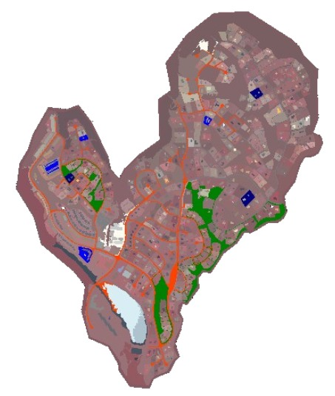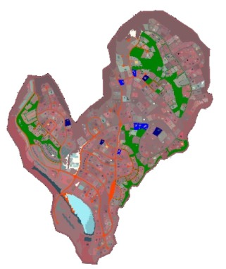
0
200
400
600 m
N
Figura 4. Parcelas de entrenamiento (izquierda) y de validación (derecha) usadas en la clasificación.

Finalmente, se seleccionó la metodología de clasificación que mejores resultados proporcionaba. Se trata de una clasificación jerarquizada, en la que la asignación de clases se realiza en dos etapas, llevándose a cabo por clases de mayor a menor jerarquía. En un primer paso empleamos la información administrativa de la capa temática para clasificar los objetos correspondientes a parcelas, construcciones y límites. El resultado de esta primera clasificación se presenta en la figura 5.

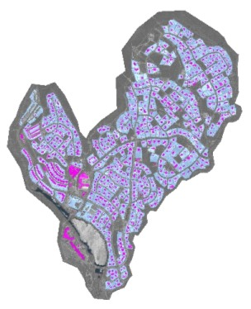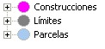
0
200
400
600 m
N
Figura 5: Resultado de la primera clasificación

A continuación procedimos a clasificar los objetos correspondientes a cada una de las clases anteriores. Dentro de la clase “construcciones” distinguimos entre las edificaciones y las piscinas. A su vez, dentro de las edificaciones, diferenciamos entre edificios con tejado negro de pizarra o con teja árabe de color rojo. Respecto a la clase “parcelas”, separamos las que presentan vegetación natural de las que poseen jardines cuidados o vegetación irrigada. Por último, la clase “límites” se subdividió en nuevas construcciones, vegetación natural y vías.

4. Resultados
La metodología propuesta se aplicó en nuestra área de estudio obteniendo la clasificación final que se muestra en la figura 6.

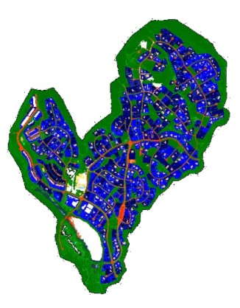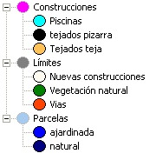
0
200
400
600 m
N
Figura 6: Clasificación final de la urbanización Molino de la Hoz

Los criterios de asignación empleados en eCognition no son de tipo rígido, pueden presentar valores entre 0 y 1, y las clasificaciones resultantes son de tipo borroso (fuzzy). Así, durante la clasificación el programa calcula el grado de asignación de cada objeto para cada clase, asignando el objeto a aquella clase para la que el grado de asignación resulta mayor. En la tabla 1 se presentan resumidos los niveles de asignación encontrados para nuestra zona de estudio. Las clases que quedan mejor definidas son los dos tipos de parcelas (clases “natural” y “ajardinado”) y la clase con menor nivel de asignación medio es la denominada “nuevas construcciones”. Este hecho podría deberse a la heterogeneidad intrínseca de esta clase en concreto, que incluye obras en edificios, nuevas zonas recreativas o piscinas, terrenos removidos, etc.

Clase | Objetos | Media | SD | Mínimo | Máximo
Vías | 10 | 0.790 | 0.152 | 0.542 | 1
Vegetación natural | 173 | 0.472 | 0.219 | 0.106 | 1
Piscinas | 225 | 0.595 | 0.278 | 0.103 | 1
Tejados pizarra | 442 | 0.767 | 0.200 | 0.106 | 1
Tejados teja | 449 | 0.720 | 0.238 | 0.101 | 1
Ajardinado | 607 | 0.908 | 0.195 | 0.114 | 1
Natural | 418 | 0.940 | 0.145 | 0.120 | 1
Nuevas construcciones | 143 | 0.331 | 0.287 | 0.100 | 1
Tabla 1: Resumen de los niveles de asignación para la clasificación

No obstante, para poder analizar la bondad de la descripción de las clases es importante considerar también lo que se conoce como estabilidad de la clasificación, es decir, la diferencia entre el mejor y el segundo mejor nivel de asignación. La siguiente tabla (tabla 2) resume estos valores para la clasificación de la urbanización Molino de la Hoz. El hecho de encontrar niveles de asignación altos unidos a valores de estabilidad bajos indica un alto grado de similitud de los objetos con la descripción de su clase, siendo al mismo tiempo bajo su grado de similitud con el resto de clases. En consecuencia, según se refleja en las dos tablas, las clases que mejor se clasifican son las correspondientes a los diferentes tipos de parcela presentes en la urbanización (clases “ajardinado” y “natural”), mientras que la clase “nuevas construcciones” presenta niveles de asignación bajos. Las clases “piscinas” y “tejados de pizarra” pueden confundirse con relativa facilidad con otras clases.

Clase | Objetos | Media | SD | Mínimo | Máximo
Vías | 10 | 0.335 | 0.210 | 0.002 | 0.643
Vegetación natural | 173 | 0.399 | 0.205 | 0.022 | 1
Piscinas | 225 | 0.500 | 0.318 | 0.004 | 1
Tejados pizarra | 442 | 0.513 | 0.290 | 0.002 | 1
Tejados teja | 449 | 0.478 | 0.267 | 0.001 | 1
Ajardinado | 607 | 0.293 | 0.188 | 0.000 | 0.578
Natural | 418 | 0.257 | 0.194 | 0.000 | 0.581
Nuevas construcciones | 143 | 0.291 | 0.272 | 0.000 | 1
Tabla 2: Estabilidad de la clasificación

Por último, respecto al análisis de la bondad de la clasificación, la tabla 3 muestra la matriz de confusión correspondiente a la clasificación de la urbanización. Las confusiones que se observan en la matriz son el solapamiento entre las piscinas y los tejados de pizarra y entre los dos tipos de parcelas. No obstante, el nivel de confusión no es muy elevado, siendo en todos los casos la fiabilidad del usuario y la del productor mayor del 75%. En consecuencia, la fiabilidad global del mapa obtenido es muy elevada, situándose en el 91%. Por último, el estadístico Kappa presenta un valor de 0.90, lo que nos indica que la clasificación es un 90% mejor de lo esperable al azar.

Clasif.\Referen. | Vías | Veg. nat. | Pisc. | Tejados pizarra | Tejados teja | Ajard. | Natural | Nuevas construc. | Suma
Vías | 2 | 0 | 0 | 0 | 0 | 0 | 0 | 0 | 2
Veg. Natural | 0 | 3 | 0 | 0 | 0 | 0 | 0 | 0 | 3
Piscinas | 0 | 0 | 5 | 0 | 0 | 0 | 0 | 0 | 5
Tejados pizarra | 0 | 0 | 2 | 6 | 0 | 0 | 0 | 0 | 8
Tejados teja | 0 | 0 | 0 | 0 | 5 | 0 | 0 | 0 | 5
Ajardinado | 0 | 0 | 0 | 0 | 0 | 4 | 1 | 0 | 5
Natural | 0 | 0 | 0 | 0 | 0 | 0 | 3 | 0 | 3
Nuevas constr. | 0 | 0 | 0 | 0 | 0 | 0 | 0 | 3 | 3
Sin clasificar | 0 | 0 | 0 | 0 | 0 | 0 | 0 | 0 | 0
Suma | 2 | 3 | 7 | 6 | 5 | 4 | 4 | 3
Productor | 1 | 1 | 0.714 | 1 | 1 | 1 | 0.75 | 1
Usuario | 1 | 1 | 1 | 0.75 | 1 | 0.800 | 1 | 1
Kappa por clase | 1 | 1 | 0.665 | 1 | 1 | 1 | 0.72625 | 1
Precisión | 0.912
Kappa | 0.897
Tabla 3: Matriz de confusión para la clasificación

5. Conclusiones y trabajo futuro
Los recursos que ofrece hoy en día la teledetección permiten analizar con rapidez y precisión los factores de riesgo en la IUF a nivel de urbanización. No obstante, su uso a escalas mayores, a nivel de parcelas o casas, queda todavía muy limitado.

En cuanto a las imágenes QuickBird empleadas en este trabajo, hay que señalar que resultan apropiadas para el estudio de la IUF, presentando una resolución tanto espacial como espectral adecuada para este tipo de trabajos.

Respecto a los sistemas de clasificación orientada a objetos, nos parece que reducen en gran medida los problemas asociados al empleo de imágenes de alta resolución y mejoran, en general, los niveles de precisión. No obstante, el empleo de este tipo de metodologías está todavía en sus albores, por lo que no se han establecido hasta la fecha metodologías estándar. Por tanto, se espera en un futuro próximo un gran desarrollo de esta tecnología, así como un aumento de sus aplicaciones prácticas.

Finalmente, cabe señalar que en próximas fases de la investigación se proyecta desarrollar protocolos para estimar otros parámetros de interés en la asignación de niveles de riesgo de las parcelas (longitud de la parcela en contacto con vegetación natural, superficie relativa de las distintas clases encontradas, etc.) y validar la metodología obtenida en otras zonas de IUF. Ello nos permitiría proporcionar a los organismos encargados de la lucha contra incendios en este tipo de áreas toda una serie de datos que mejorarían la eficacia de su trabajo.

Agradecimientos
Este trabajo ha sido financiado por la Comisión de la Unión Europea a través del proyecto WARM (Wildland Urban Interface Area Risk Management).

Referencias
- Antunes, A.F.B.; Lingnau, C. y Centeno da Silva, J. (2003): “Object oriented analysis and semantic network for high resolution image classification”. Anais XI SBSR, Belo Horizonte, Brasil, 5-10 abril 2003, INPE, pp. 273-279.
- Baatz, M. y Schäpe, A. (2000): “Multi-resolution segmentation: an optimization approach for high quality multi-scale image segmentation”. En J. Strobl, T. Blaschke y G. Griesebner (Eds.), Angewandte Geographische Informationsverarbeitung XII,Wichmann, Heidelberg, pp. 12-23.
- Benz, U.; Hofmann, P.; Willhauck, G.; Lingenfelder, I. y Heynen, M. (2004): “Multi-resolution, object-oriented fuzzy analysis of remote sensing data for GIS-ready information”. Photogrammetric Engineering and Remote Sensing, vol. 58, pp. 239-258.
- Blaschke, T. y Strobl, J. (2001): “What’s wrong with pixels? Some recent developments interfacing remote sensing and GIS”. GIS – Zeitschrift für Geoinformationssysteme, No. 6, pp.12-17, 2001.
- Blaschke, T.; Lang, S. y Lorup, E. (2000): “Object-oriented image processing in an integrated GIS/remote sensing environment and perspectives for environmental applications”. En A. Cremers y K. Greve (Eds.), Environmental Information for Planning, Politics and the Public. Marburg, Metropolis-Verlag, pp.555-570.
- Chen, Q.; Luo, J. y Zhou, C. (2003): “A geo-statistic based segmentation approach for remotely sensed images”. Proceedings of the 24th Asian Conference on Remote Sensing, Busan, South Korea. 3 p. Disponible en: http://www.definiens.com/documents/publications/acrs030620.pdf
- Definiens Imaging GmbH (2002): eCognition user guide. Definiens Imaging GmbH, Munich, Alemania. Disponible en: http://www.definiens-imaging.com
- Flanders, D.; Hall-Beyer, M. y Pereverzoff, J. (2003): “Preliminary evaluation of eCognition object-based software for cut block delineation and feature extraction”. Canadian Journal of Remote Sensing, vol. 29, No. 4, pp. 441-451.
- Gorte, B. (1998): Probabilistic segmentation of remotely sensed images. PhD thesis. ITC Publication Series No. 63, Enschede.
- Haralick, R. y Shapiro, L. (1992): Computer and robot vision, vol. 1. Boston, Massachusetts, Addison-Wesley Longman Publishing Co., Inc.
- Jähne, B. (1993): Digital Image Processing. Berlin, Springer Verlag. 585 p.
- Leukert, K.; Darwish, A. y Reinhardt, W. (2003): “Urban land-cover classification: an object-based perspective”. 2nd Joint Workshop on Remote Sensing and Data Fusion Over Urban Areas, URBAN 2003, Mayo 2003, Berlín. pp. 278-282.
- Mather, P. (1999): Computer processing of remotely-sensed images: an introduction. Chichester, John Wiley and Sons. 306 p.
- Ryherd, S. y Woodcock, C. (1996): “Combining spectral and texture data in the segmentation of remotely sensed images”. Photogrammetric Engineering and Remote Sensing, vol. 62, No. 2, pp. 181–194.
- Willhauck, G. (2000): “Semiautomatic classification procedures for fire monitoring using multitemporal SAR Images and NOAA-AVHRR hotspot data”. Disponible en: http://www.definiens.com/publication.pdf
- Zhang, Y.J. (2001): Image segmentation. Peking, Since Press. p. 2.

